
รายงานการปฏิบัติรชการ
งานสืบสวน
ประจำเดือน ธันวาคม 2567

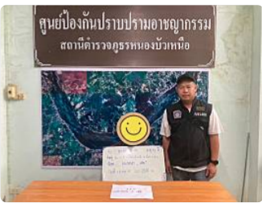

เมื่อวันที่ 25 ธ.ค. 67 เวลา 20.00 น. ภายใต้การอำนวยการของ พ.ต.ท.ศุภิชัย กันหา สว.สภ.หนองบัวเหนือ เจ้าหน้าที่ตำรวจชุดจับกุมนำโดย ร.ต.ต.พิเชฐ เจริญรักษ์ รอง สว.(ป.)สภ.หนองบัวเหนือ พร้อมจ้าหน้าที่ชุดสืบสวน ร่วมจับกุมผู้ต้องหาในคดียาเสพติด บริเวณ บริเวณหน้าร้านขายของชำ หมู่ที่ 8 ตำบลหนองบัวเหนือ อำเภอเมืองตาก จังหวัดตา

รายงานการปฏิบัติรชการ
งานสืบสวน
ประจำเดือน ธันวาคม 2567

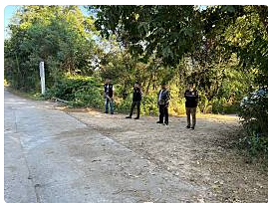

เมื่อวันที่ 18 ธ.ค. 67 เวลา 16.00 น. นำโดย ร.ต.ต.พิเชฐ เจริญรักษ์ รอง สว.(ป.)สภ.หนองบัวเหนือ ชุดสืบสวน ว.4 ห้วงระดมกวาดล้าง บริเวณ หมู่ 7 ต.หนองบัวเหนือ อ.เมืองตาก

รายงานการปฏิบัติรชการ
งานสืบสวน
ประจำเดือน ธันวาคม 2567

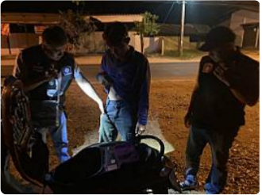

วันนี้ 24 ธ.ค. 2567 เวลาประมาณ 19.00 น. ชุดสืบสวน ว.4 พ.ร.บ.ยาเสพติด บริเวณหมู่ 2 ต.หนองบัวเหนือ อ.เมืองตาก จ.ตาก

รายงานการปฏิบัติรชการ
งานสืบสวน
ประจำเดือน ธันวาคม 2567

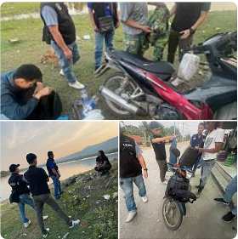

เมื่อวันที่ 20 ธ.ค. 67 เวลา 14.00 น. นำโดย ร.ต.ต.พิเชฐ เจริญรักษ์ รอง สว.(ป.)สภ.หนองบัวเหนือ พร้อมเจ้าหน้าที่ชุดสืบสวน ร่วมว.4 ระดมกวาดล้าง บริเวณ ต.หนองบัวเหนือ อ.เมืองตาก จ.ตาก

รายงานการปฏิบัติรชการ
งานสืบสวน
ประจำเดือน ธันวาคม 2567

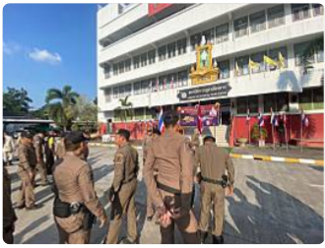

เมื่อววันที่ 20 ธ.ค. 67 เวลา 16.00 น. ร.ต.ท.ประสิทธิ์ เชื้อเชียงรอง สว(ป.)สภ.หนองบัวเหนือ นำกำลังข้าราชการตำรวจในสังกัด สายตรวจรถยนต์ ,เจ้าหน้าทีสืบสวน รวมจำนวน 4 นาย เข้าร่วมพิธีปล่อยแถวระดมกวาดล้างอาชญากรรมในช่วงเทศกาลวันคริสต์มาสและวันปีใหม่ 68
ณ สภ.เมืองตาก

